

Obec Pustějov

UPOZORNĚNÍ: Upozorňujeme občany, kteří nemají uhrazené poplatky za stočné a kom. odpad za rok 2009, aby poplatky uhradili buď hotově na OÚ v Pustějov nebo na účet Obecního úřadu č. ú. 1760201379/0800, var. symbol č. domu.

Ocenění

S potěšením Vám sdělujeme, že 5. října 2009 převzal na Magistrátu města Ostravy zlatý kříž III. třídy pan Jaromír Šnajdr, bytem Pustějov 60, kterou uděluje Český červený kříž za 80 bezpříspěvkových odběrů krve.
Panu Šnajdrovi patří upřímné poděkování za jeho dar nejcennější, kterým přispěl k navrácení zdraví či k záchraně životů.

POZVÁNKA

ZŠ a MŠ Pustějov pořádá u příležitosti
135.výročí založení školy „Den otevřených dveří“.

Chtěli bychom touto cestou pozvat všechny občany
v neděli dne 8. 11. 2009 od 13^{00 _} 17⁰⁰ hodin do budovy školy.
Kromě prohlídky všech prostorů bude k dispozici kronika, fotodokumentace a promítání akcí, které pořádali pedagogičtí pracovníci pro děti.

Těšíme se na vaši účast.

Zvou zaměstnanci

ZŠ a MŠ Pustějov
Školní družina

SOUTĚŽ "S PANEM POPELKOU"

Děti školní družiny při ZŠ a MŠ Pustějov se přihlásily do soutěže ve sběru papíru ve školním roce 2009/2010, kterou vyhlásila společnost A.S.A s.r.o. spolupracující se společností OZO Ostrava. Pokud budete chtít pomoci dětem ve sběru, budeme moc rádi. Předem děkujeme za Vaši případnou pomoc. Tříděný papír, tzn. zvlášť noviny, zvlášť časopisy popřípadě kartony, shromažďujte na suchém místě svázané u Vás v domácnostech. O svozu a odvozu nashromážděného papíru Vás budeme včas informovat. Tato soutěž probíhá za účelem ekologického třídění odpadu a finanční odměna je určena dětem naší školy.

za školní družinu
Holbová Šárka a Mgr. Klementová Miluše
Výlet do CHKO POODŘÍ

Výlet do CHKO POODŘÍ

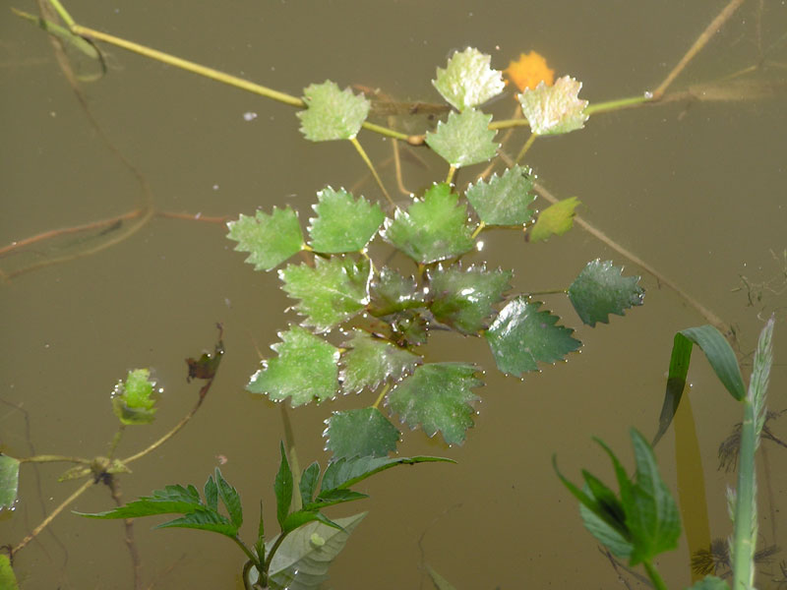
Podzimní sluníčko krásně svítilo a lákalo celý podzim do přírody. Naše školní družina se proto jedno krásné odpoledne 7. října vydala společně se svými vychovatelkami do CHKO Poodří. Autobusem jsme dojeli na vlakové nádraží do Studénky a pak už vedly naše kroky po naučné stezce Kotvice. Naučná stezka Kotvice vznikla v roce 1983, trasa je dlouhá 3 km. Cestou starší děti četly těm mladším informační tabule, kterých je celkem šest. Na těchto tabulích jsou popsáni chránění živočichové a rostliny, které se v této lokalitě vyskytují. Tou nejvzácnější je kotvice plovoucí, kterou jsme si prohlédli v jejich přirozených podmínkách. Plni zážitků a trošku unavení jsme se v odpoledních hodinách vraceli opět autobusem domů. Získané znalosti využili žáci 4. a 5. ročníku v přírodovědě.
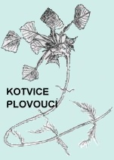
Kotvice plovoucí:
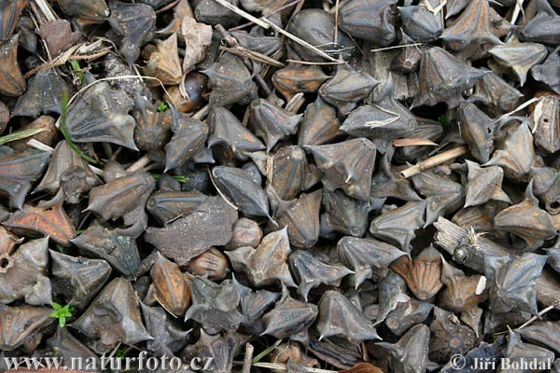
Jednoletá bylina z čeledi kotvicovitých (Trapaceae), plovoucí na hladině stojatých nebo mírně tekoucích vod. Na fotografii jsou pouze její plody, které se šíří vodou; ostrými výběžky podobnými ramenům kotvy (odtud název) se zachytí v bahně a semena mohou vyklíčit. Dokud rostlina nedosáhne hladiny (což je optimálně 1-2, maximálně až 3 m), jsou listy drobné, záhy opadávající; na hladině se pak vyvíjejí kosníkovité listy (= s plochou čepelí tvaru kosočtverce) s dlouhým řapíkem, který je uprostřed nafouklý a plní funkci plováku. Kvete od června do srpna nevelkými bílými květy. Dříve bývala poměrně běžná v poříčí velkých řek, dnes již jen velmi vzácně na Třeboňsku, Hodonínsku a Ostravsku. Zvláště chráněný druh - kriticky ohrožený.
Mgr. Miluše Klementová

Květinová výzdoba budov a předzahrádky v naší obci

V letošním roce proběhl v naší obci již 4. ročník soutěže o nejkrásnější výzdobu oken a nejhezčí předzahrádku vč. okolí rodinného domu.
Hodnocení proběhlo v měsíci červnu a září a vyhodnocení provedla komise složena ze zástupce ČZS (J. Němce), zástupce KŽP (L. Dreslera) a pracovnice OÚ (G. Šelongové). Na základě posouzení snímku předzahrádek a květinové výzdoby několika desítek domů, vč. jejich fyzického shlédnutí dospěla komise k následujícímu výsledku:

Budovy s nejhezčí květinovou výzdobou Budovy s nejkrásnější předzahrádkou
– bez určení pořadí: – bez určení pořadí:

rodinný dům č. 200 Riesovi, Silberovi rodinný dům č. 269 Richter J., Volná D.
rodinný dům č. 249 Vrzalovi, Durecovi rodinný dům č. 222 Dluhošovi
rodinný dům č. 256 Fabiánovi rodinný dům č. 270 Honuskovi

Komise se shodla při konečném hodnocení, že v naší obci neustále vzrůstá úroveň květinové výzdoby budov a přibývá rodinných domů se vkusně upraveným okolím vč. předzahrádek.
Snímky oceněných rodinných domů budou mít občané možnost shlédnout ve vývěsní skříňce OÚ. Majitelé oceněných rodinných domů obdrží odměnu, kterou jim zástupci komise předají osobně v měsíci listopadu.
Děkujeme občanům za zvelebování obce a těšíme se na 5. ročník soutěže v roce 2010.

Lubomír Dresler
Dluhošovi Honuskovi
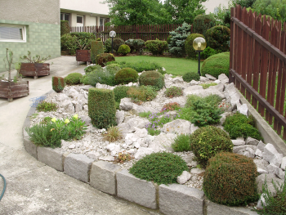
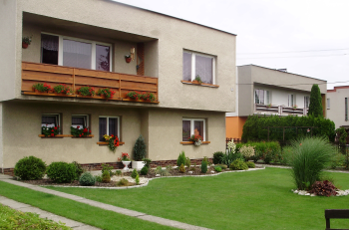

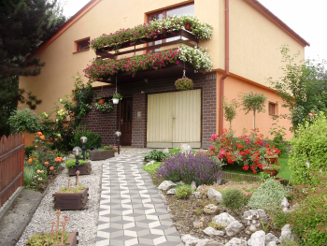
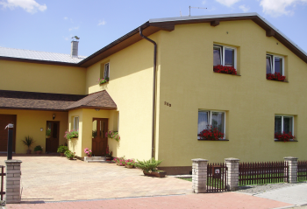
Riesovi, Silberovi Richter J., Volná D.

Vrzalovi, Durecovi Fabiánovi
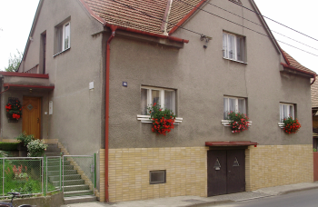
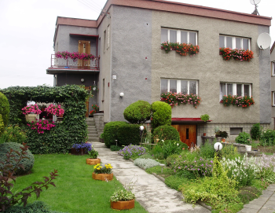

Fotbalový klub výsledky soutěží po podzimní části:

Starší přípravka sk. B Starší žáci sk. B

1. | Bartošovice | 7 | 31 | : | 11 | 16 |  |  |  |  | 1. | Starý Jičín | 7 | 53 | : | 3 | 21
2. | Libhošť | 7 | 41 | : | 16 | 15 |  |  |  |  | 2. | Bartošovice | 7 | 19 | : | 16 | 15
3. | Kujavy | 6 | 26 | : | 16 | 12 |  |  |  |  | 3. | Jeseník n.O. | 7 | 15 | : | 13 | 15
4. | Jeseník n.O. | 7 | 13 | : | 28 | 12 |  |  |  |  | 4. | Spálov | 7 | 32 | : | 14 | 12
5. | Kunín | 6 | 22 | : | 17 | 9 |  |  |  |  | 5. | Bernartice n.O. | 7 | 10 | : | 16 | 12
6. | Suchdol n.O. | 6 | 17 | : | 18 | 7 |  |  |  |  | 6. | Bravantice | 7 | 11 | : | 11 | 6
7. | Vel. Albrechtice | 6 | 4 | : | 15 | 4 |  |  |  |  | 7. | Pustějov | 7 | 6 | : | 34 | 3
8. | Pustějov | 7 | 5 | : | 38 | 1 |  |  |  |  | 8. | Hladké Životice | 7 | 6 | : | 45 | 0

Dorostenci IV. třída muži sk. B

1. | Lubina | 10 | 38 | : | 8 | 27 |  |  |  |  | 1. | Stachovice | 10 | 43 | : | 6 | 28
2. | Pustějov | 10 | 37 | : | 15 | 25 |  |  |  |  | 2. | Hájek a synové B | 11 | 38 | : | 28 | 23
3. | Kunín | 10 | 22 | : | 21 | 19 |  |  |  |  | 3. | Pustějov | 11 | 43 | : | 17 | 20
4. | Štramberk | 10 | 31 | : | 19 | 17 |  |  |  |  | 4. | Odry B | 11 | 22 | : | 18 | 20
5. | Lichnov | 9 | 30 | : | 13 | 16 |  |  |  |  | 5. | Děrné | 11 | 22 | : | 19 | 19
6. | Vražné | 9 | 41 | : | 27 | 12 |  |  |  |  | 6. | Olbramice | 11 | 27 | : | 24 | 15
7. | Rybí | 9 | 15 | : | 21 | 12 |  |  |  |  | 7. | Vrchy | 11 | 29 | : | 27 | 15
8. | Žilina | 10 | 16 | : | 30 | 10 |  |  |  |  | 8. | Kravín | 11 | 29 | : | 29 | 14
9. | Libhošť | 10 | 12 | : | 24 | 7 |  |  |  |  | 9. | Bravantice | 10 | 11 | : | 24 | 9
10. | Sedlnice | 10 | 9 | : | 51 | 7 |  |  |  |  | 10. | Heřmanice | 10 | 18 | : | 32 | 8
11. | Straník | 9 | 13 | : | 35 | 3 |  |  |  |  | 11. | Mankovice | 10 | 7 | : | 27 | 6
12. Bílov 11 2 : 40 3

Podzimní akce TJ Sokol Pustějov odbor SPV

Odbor SPV připravil 26.září 2009 turistický zájezd z Frýdlantu přes Skalku ( 964 m.n.m.), jež je součástí horského masívu Ondřejník, do Kunčic pod Ondřejníkem . Toto území je chráněné jako přírodní rezervace od roku 1977 a skýtá návštěvníkům řadu krásných výletů a výhledů po okolí Beskyd. Pro ty, kteří jste v této rezervaci ještě nebyli, mám doporučení 30 ti spokojených účastníků našeho zájezdu.

Poslední soutěže letošního republikového finále ČASPV:

V září jsme vás informovali o netradičních sportech (Kuube a Woodballu), které zařadilo vedení ČA SPV jako novou soutěž odborů SPV vrcholící pak v národní finále. Soutěž je rozdělená do dvou kategorií - do 50-ti let a nad 50 let a hrají libovolná dvoučlenná družstva.
Náš odbor SPV reprezentovali v kategorii nad 50 let - Luboš Dresler, Vlastimil Bílek, Karla Dreslerová a Milena Bílková, kteří po skvělých výkonech postoupili až do národního finále v Pasohlávkach (tábořiště Mušov), které se konalo od 2.- 4. 10. 2009 za přítomnosti všech 14 krajů ČR. Za MS kraj dále soutěžili čtyři zástupci z Bílovce a čtyři z Ostravy. Luboš Dresler soutěžil ve dvojici s Tondou Kotrlou z Bílovce v Kuube (srážení hranolů) a po dvou dnech plných zvratů a překvapení stanuli na stupni vítězů. Vlastimil Bílek tvořil dvojici s Jardou Koňaříkem rovněž z Bílovce ve Woodballu (obdoba golfu) a do posledního okamžiku nikdo netušil své umístění. Ohromná radost, jásot a tleskání patřilo i této dvojici MS kraje za první místo v netradičním sportu. Blahopřeji vítězům a děkuji všem zúčastněným za vynikající výkony a podporu Sportu pro všechny v Pustějově.
Věřím, že nás všechny přesvědčili o tom, že sport má neomezené možnosti a zapojit se můžete v každém věku.
Foto vítězů:
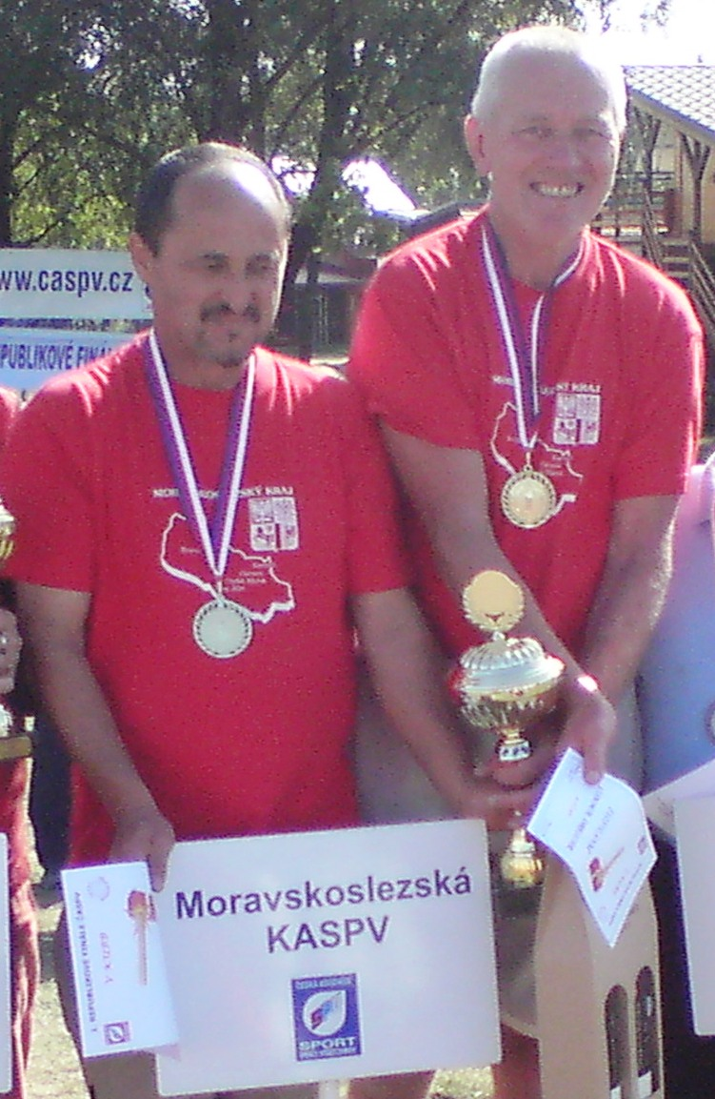
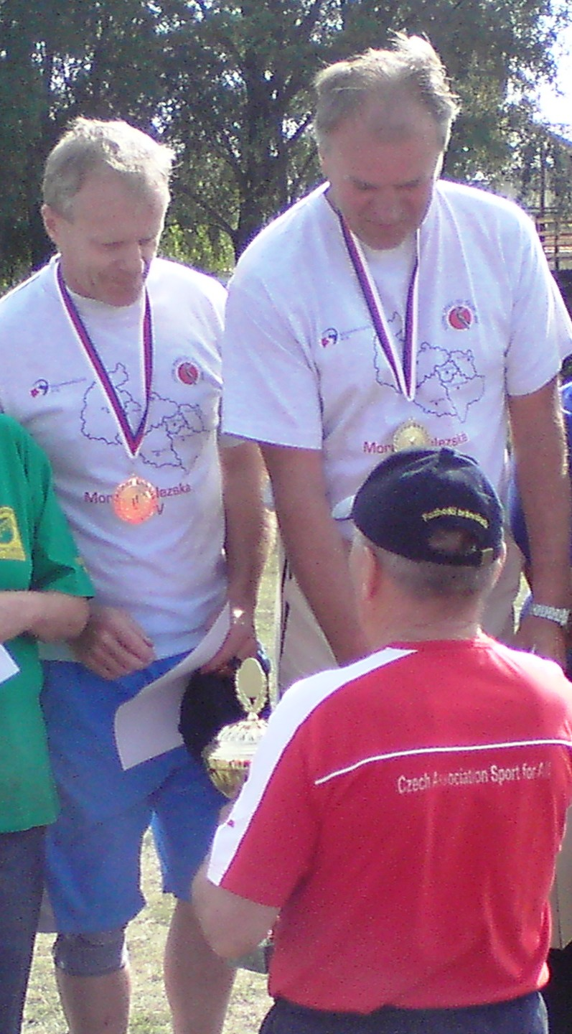

Na závěr mi dovolte, abych připomněla všem ženám, že v pondělí již začalo pravidelné cvičení (bodyform) od 18:30 – 19:45 hodin a volejbal od 19:45 - 21:00 hodin.

Za TJ Sokol Pustějov odbor SPV
Ludmila Tisovská

Tělocvičná jednota Sokol Pustějov

Rozpis cvičení v sokolovně od 1.11.2009

Pondělí 17:00 - 18:30 benjamínci Pošvic, Matula FK
18:30 - 19:45 ženy Tisovská, SPV
19:45 - 21:00 volejbal Kratochvílová SPV

Úterý 15:30 - 16:30 rodiče s dětmi Šelongová Sokol
16:30 - 18:30 florbal Stix, Ševčík Sokol
18:30 - 20:30 dorost Hochman SPV

Středa 16:30 - 18:30 žáci Srubek, Tomášek FK
18:30 - 20:00 mužiing. Šimeček NH

Čtvrtek 16:00 - 17:00 žactvo Horáková Ž. Sokol
17:30 - 19:00 muži Dresler V+P,Honusek SPV

Pátek 15:30 - 16:30 brembal Dresler L. SPV
16:30 - 17:30 muži Hochman, Pošvic, Zachar FK
17:30 - 18:30 ženy NH
18:30 - 20:00 ženy Slívová, Bednaříková Sokol
20:00 - 21:30 volejbal mix Tisovská, Dresler L. SPV

Neděle 10:45 - 11:15 muži (hřiště) Dresler V+P, Honusek SPV

Společenská rubrika

Své významné životní jubileum letos slaví:

listopad – Naděžda Hejzáková 70 let

Do dalších let přejeme hodně zdraví, štěstí, lásky a pohody.

Rozloučili jsme se: Ladislav Šimeček

Čest jeho památce!

Pozn.: Jednotlivé příspěvky neprocházejí redakční úpravou, autoři článků jsou odpovědni za jejich obsah.

Vydává Obecní úřad Pustějov dne 5. 11. 2009. N e p r o d e j n é. Náklad 380 výtisků. Evidenční č. přidělené Ministerstvem kultury ČR: MK E 1047. Své náměty a připomínky adresujte na knihovnu Pustějov, nebo pište e-mailem knihovna@pustejov.cz

